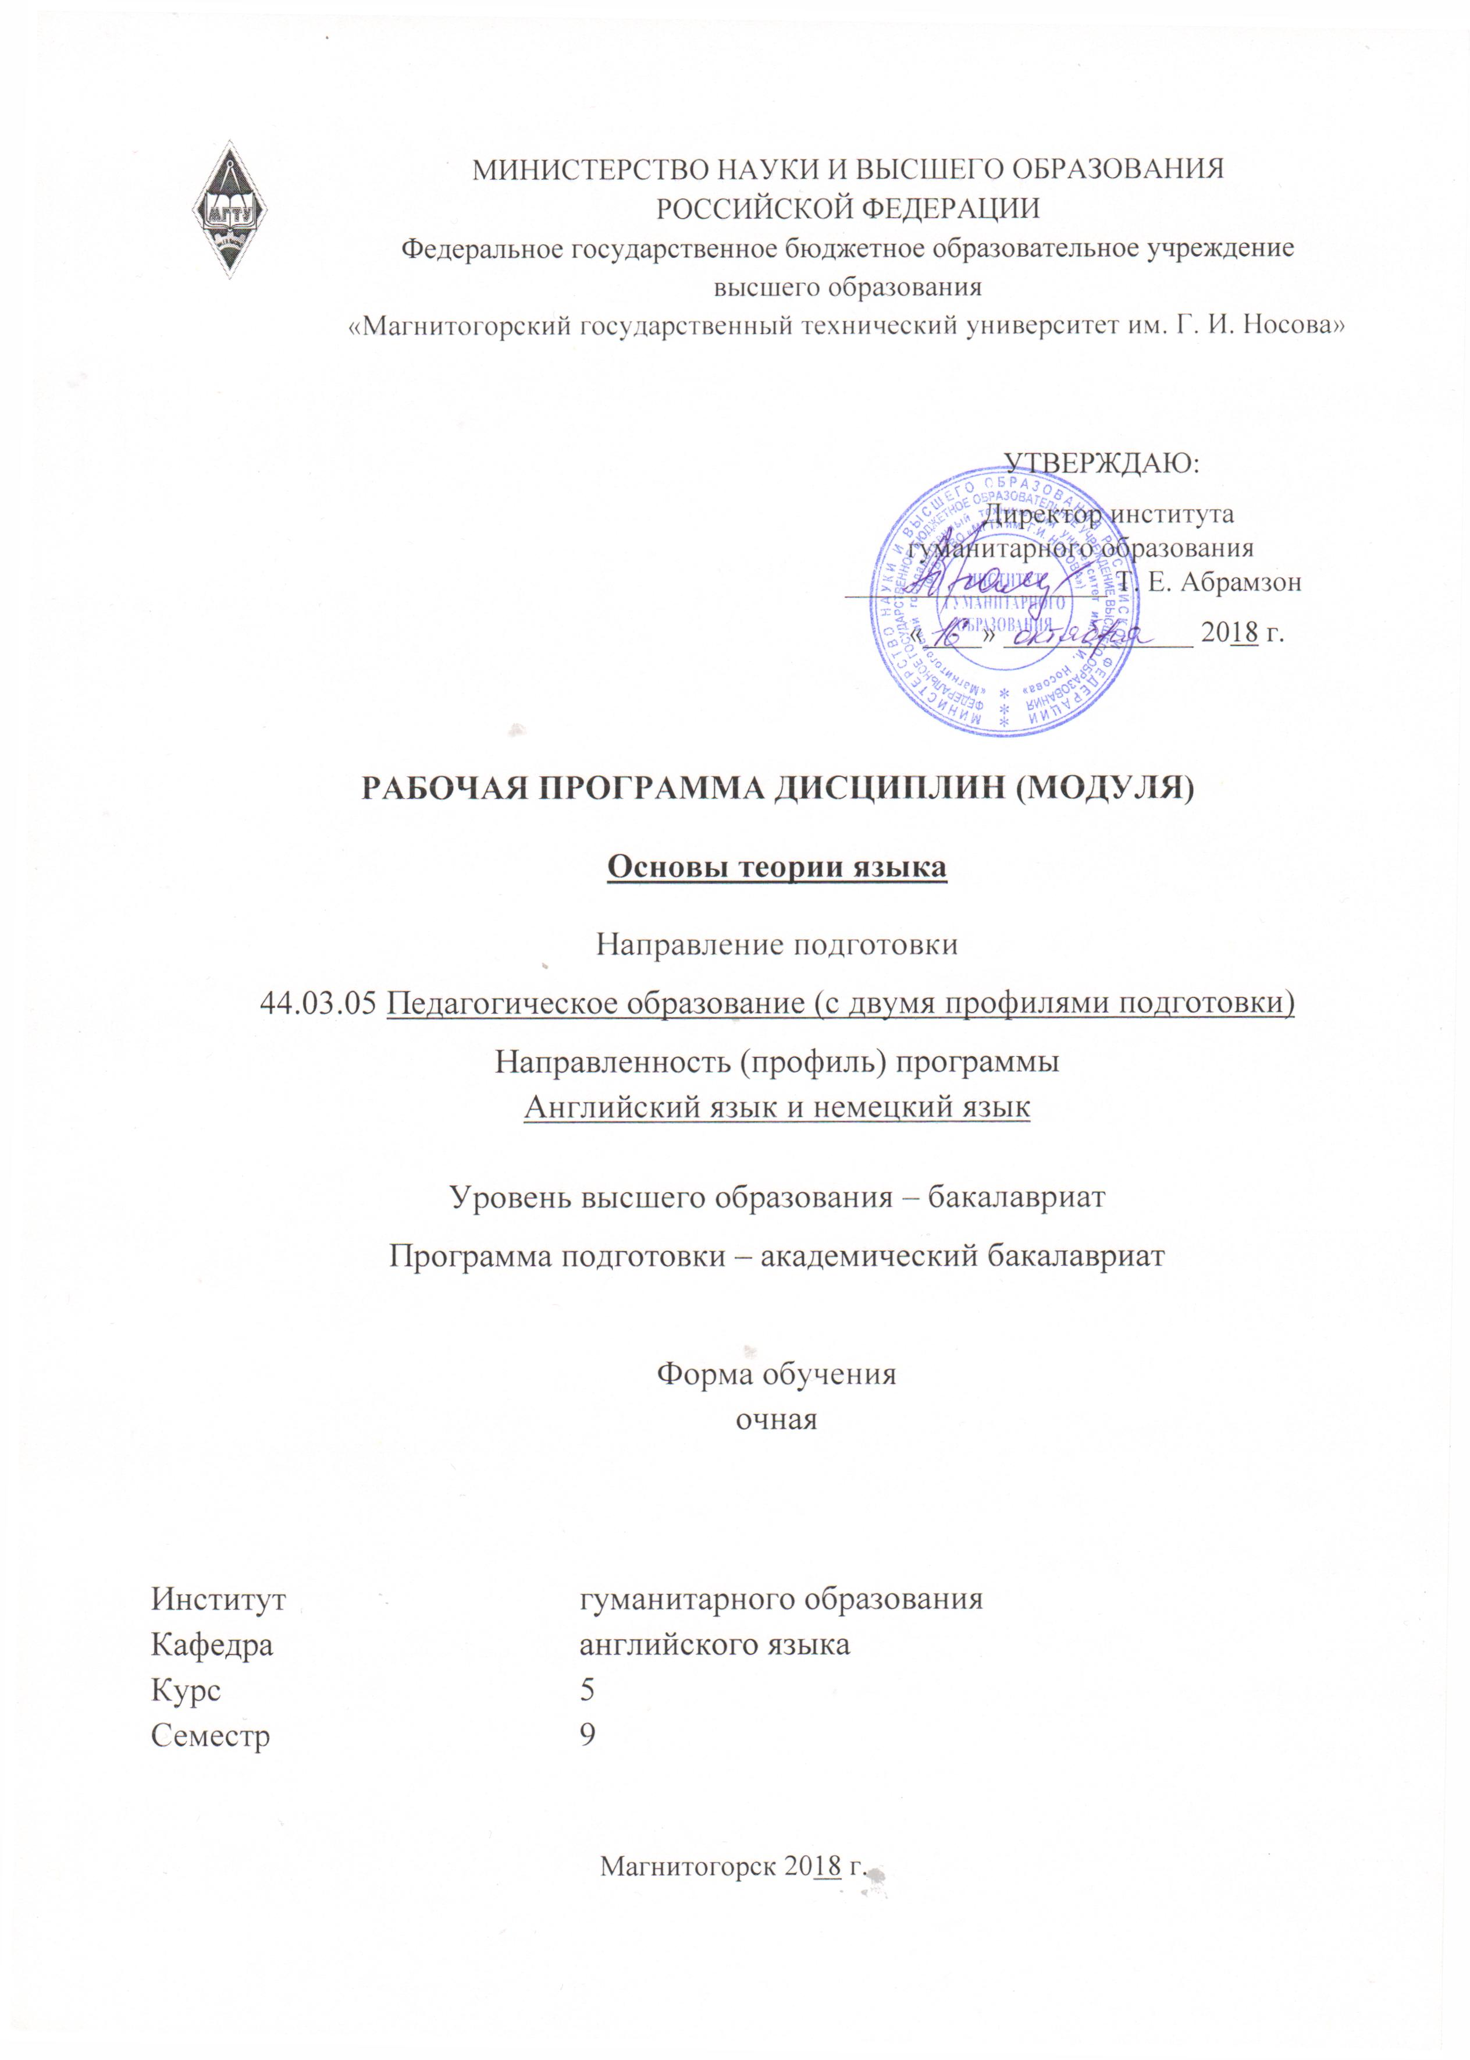
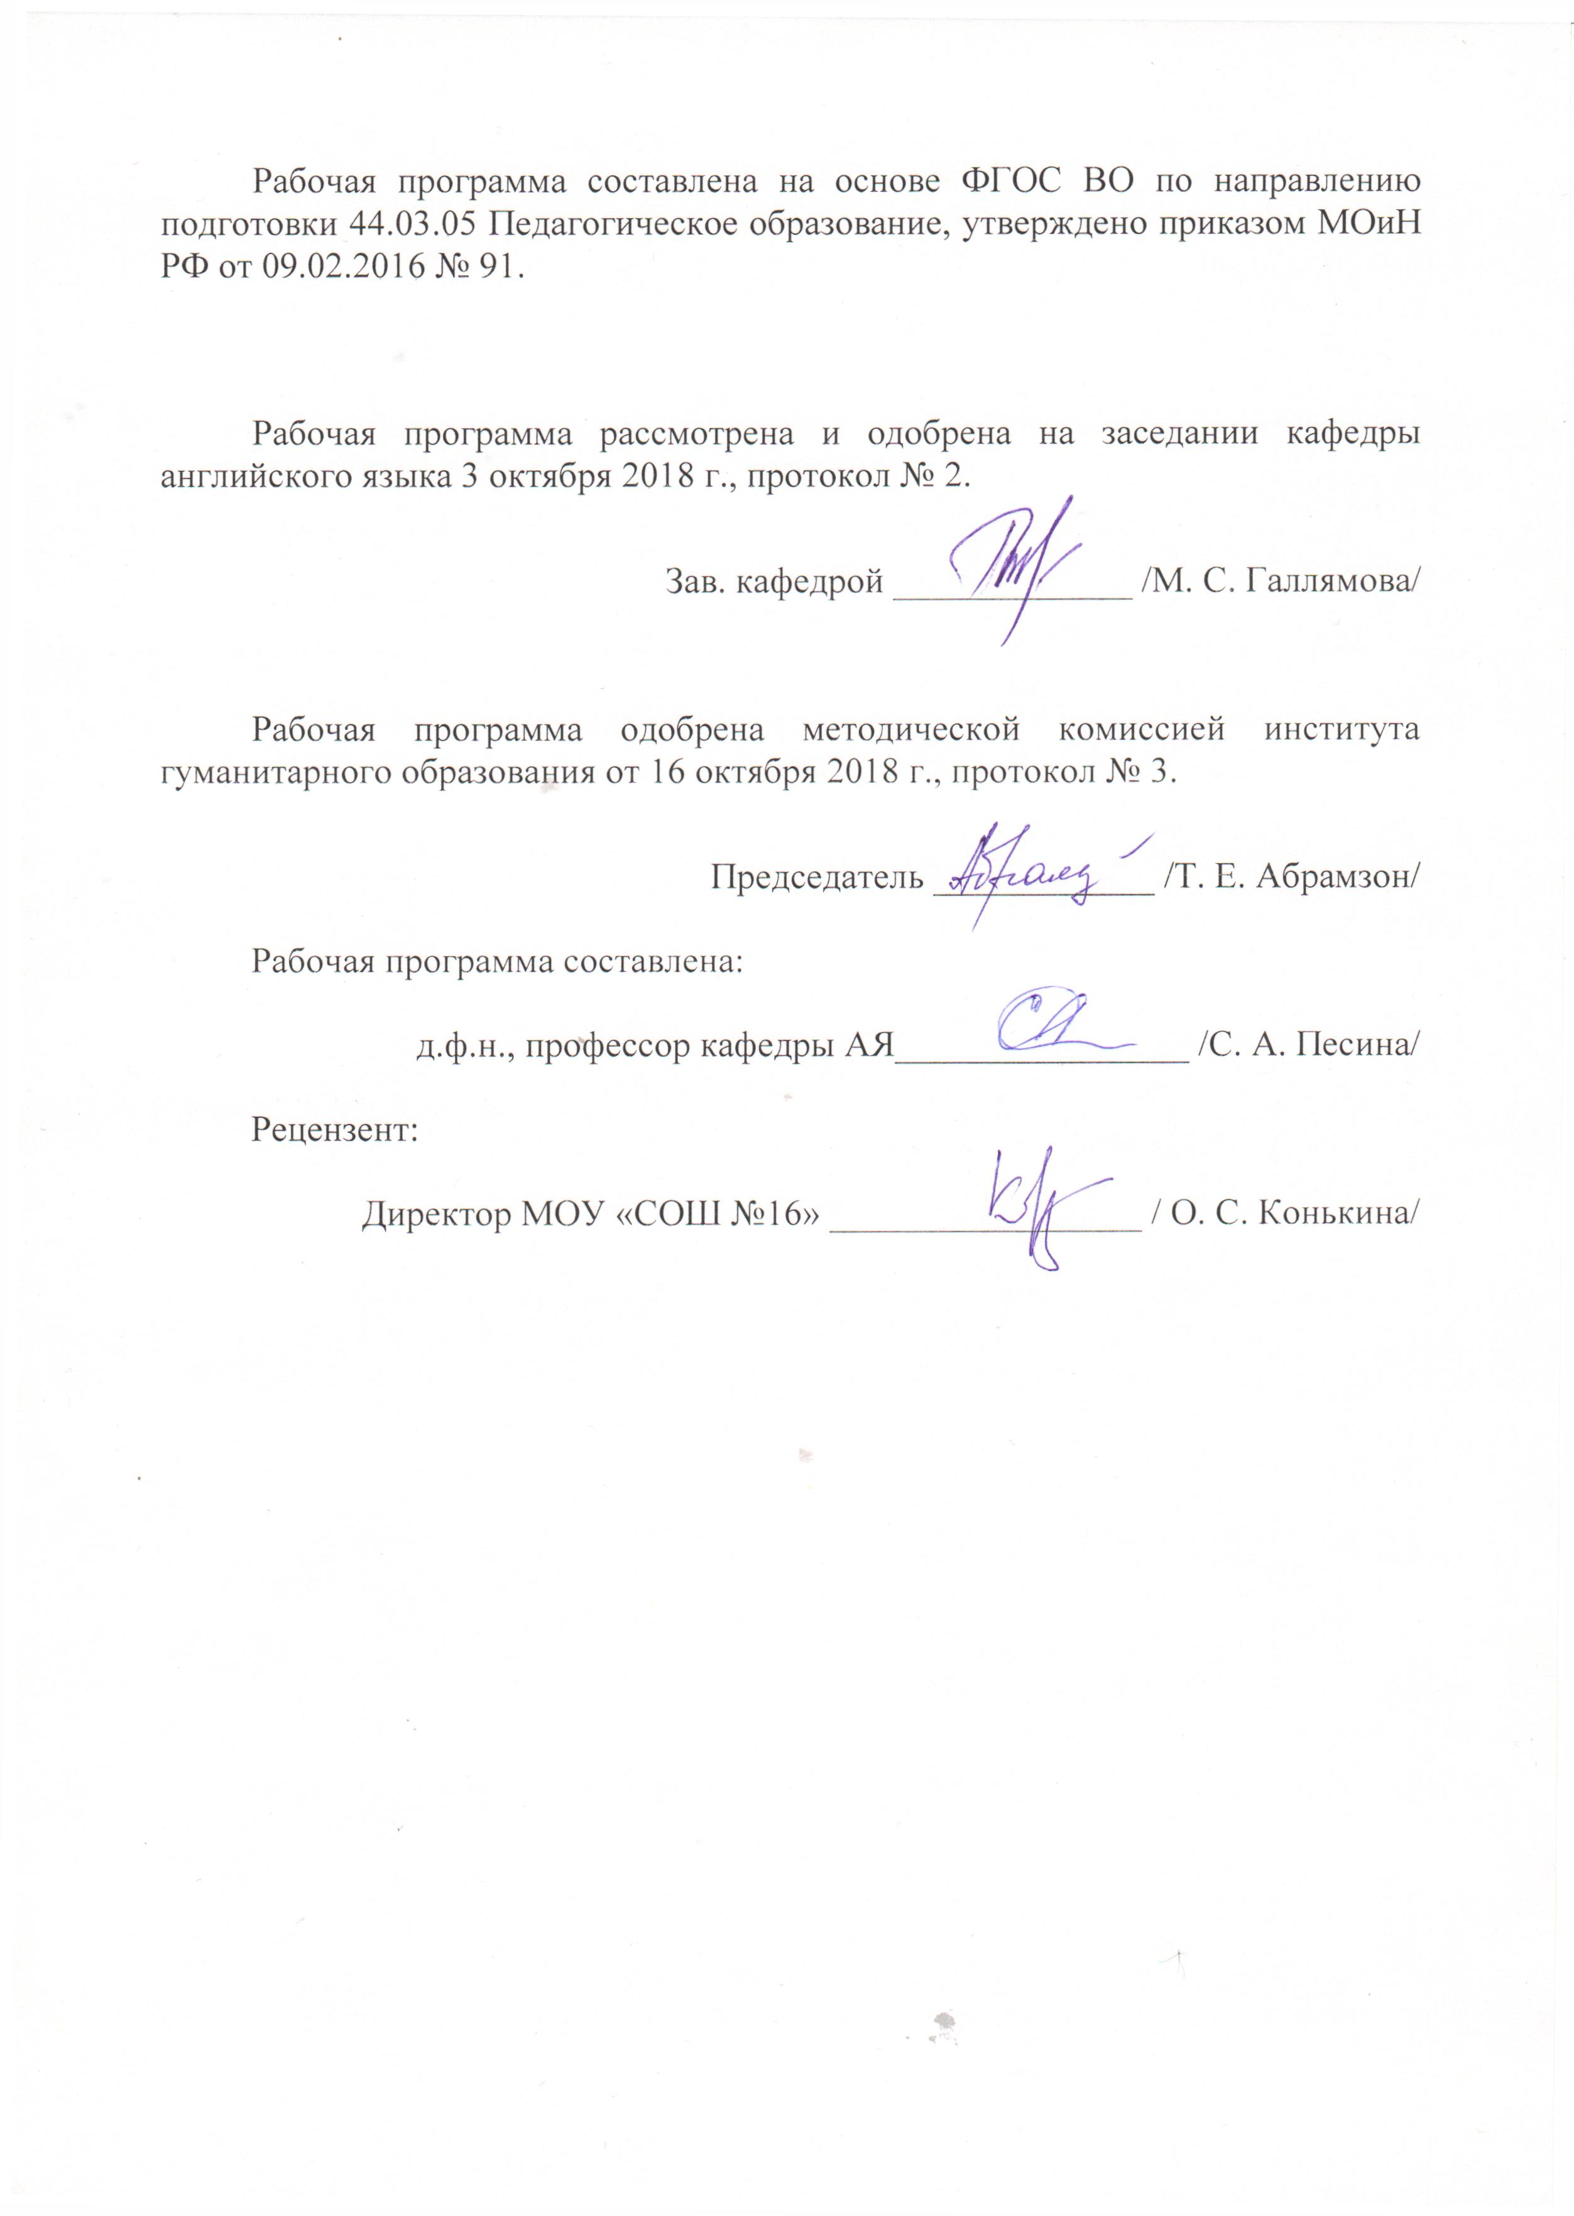

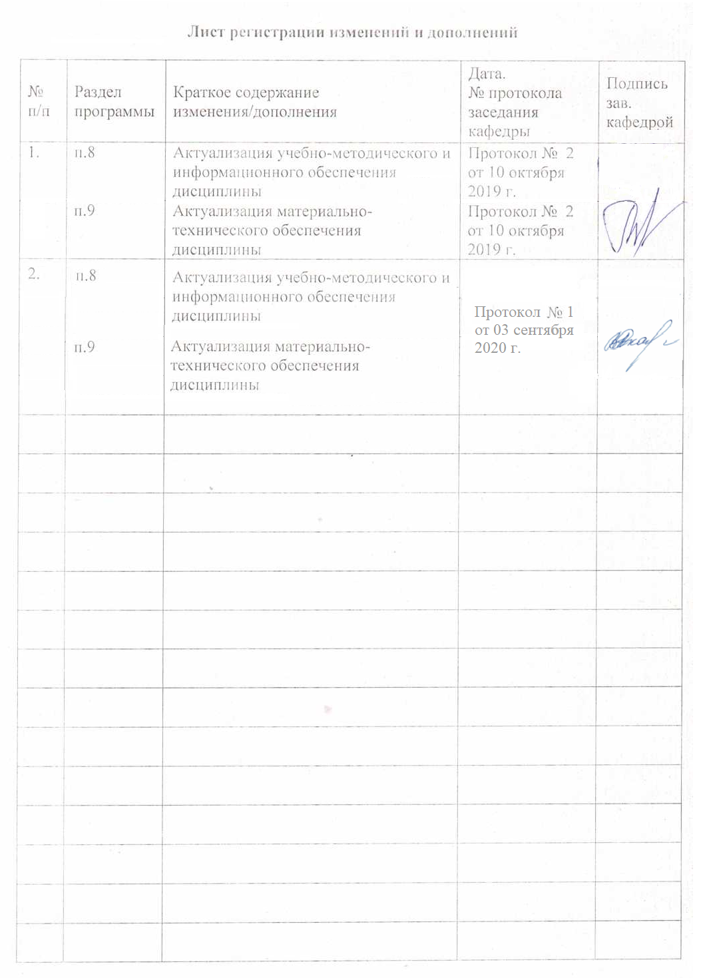

1 Цели освоения дисциплины (модуля)
Цели освоения дисциплины « Основы теории языка» сформулированы в соответствии с образовательной программой ФГОС ВО по направлению подготовки 44.03.05 Педагогическое образование (с двумя профилями подготовки) для профиля Английский язык и немецкий язык.
Цель освоения дисциплины «Основы теории языка» - обобщить, углубить и расширить лингвистические знания.
Задачей курса выступает прежде всего раскрытие основных принципов современной теории языка, важнейших проблем лингвистической науки, определяющих подходов к их решению.
Обучающиеся должны уяснить, что лингвистическая теория служит выяснению объективных свойств языка, его сущности и развития, связанных с познавательной деятельностью людей.
Выделение лингвистических дисциплин объясняется многокачественной природой языка, его связями и задачами более глубокого познания.
Курс «Основы теории языка» включает и характеристику методов и приёмов изучения и описания языка, нового инструментария для построения лингвистического объекта, приближающегося к реальному (функционально-семантическое поле, ассоциативная грамматика, коммуникативный синтаксис и др.).
.

2 Место дисциплины (модуля) в структуре образовательной программы
подготовки магистра
Дисциплина «Основы теории языка» входит в вариативную часть блока 1 образовательной программы ФГОС ВО по направлению подготовки 44.03.05 Педагогическое образование (с двумя профилями подготовки) для профиля Английский язык и немецкий язык.
Для изучения дисциплины необходимы знания (умения, навыки), сформированные в результате изучения практический курс «Введение в языкознание», «История лингвистических учений», «История языкознания», «Сопоставительное языкознание».
Знания, умения и навыки, полученные при изучении данной дисциплины, будут необходимы для освоения дисциплины «Лингвокультурология»

3 Компетенции обучающегося, формируемые в результате освоения
дисциплины (модуля) и планируемые результаты обучения
В результате освоения дисциплины «Основы теории языка» обучающийся должен обладать следующими компетенциями:

Структурный  элемент  компетенции | Планируемые результаты обучения
ДПК-2 владеет системой лингвистических знаний, включающей в себя знание основных фонетических, лексических, грамматических, словообразовательных явлений и закономерностей функционирования изучаемого иностранного языка, его функциональных разновидностей.
Знать | - основные фонетические, лексические, грамматические, словообразовательные явления и закономерности функционирования изучаемого иностранного языка, его функциональные разновидности;
Уметь | - пользоваться системой лингвистических знаний, включающей в себя знание основных фонетических, лексических, грамматических, словообразовательных явлений и закономерностей функционирования изучаемого иностранного языка, его функциональных разновидностей
Владеть | - системой лингвистических знаний, включающей в себя знание основных фонетических, лексических, грамматических, словообразовательных явлений и закономерностей функционирования изучаемого иностранного языка, его функциональных разновидностей
ПК-11 – готовность использовать систематизированные теоретические и практические знания для постановки и решения исследовательских задач в области образования
знать | - направления развития теории языка на современном этапе
уметь | - анализировать и систематизировать научную информацию
владеть | - практическими навыками самостоятельного использования научной литературы в области теории языка

4 Структура и содержание дисциплины (модуля)
Общая трудоемкость дисциплины составляет 3 зачетных единицы 108 акад. часов, в том числе:
- контактная работа – 31 акад. часов:
- аудиторная – 28 акад. часов;
- внеаудиторная 3 акад. часов
- самостоятельная работа – 41,3 акад. часов;
- контроль – 35,7 акад. часа

Раздел/ тема  дисциплины | Семестр | Аудиторная  контактная работа  (в акад. часах) |  |  | Самостоятельная работа  (в акад. часах) | Вид  самостоятельной  работы | Форма текущего контроля успеваемости и  промежуточной аттестации | Код и структурный  элемент  компетенции
Раздел/ тема  дисциплины | Семестр | лекции | лабораторные | практич.  занятия
1. Языковой знак и система языка. | 9 | 2 |  | 2 | 6 | Конспектирование.  Работа на лекции: составление или слежение за планом чтения лекции, проработка конспекта лекции, дополнение конспекта рекомендованной литературой.  Участие в работе семинара: подготовка конспектов выступлений на семинаре, рефератов, выполнение заданий. | Опрос по вопросам, проверка конспектов, проверка выполнения практических заданий | ДПК-2 (з,у.в)  ПК-11  (з,у,в)
2. Язык и мышление. | 9 | 2 |  | 2/2И | 6 | Конспектирование.  Работа на лекции: составление или слежение за планом чтения лекции, проработка конспекта лекции, дополнение конспекта рекомендованной литературой.  Участие в работе семинара: подготовка конспектов выступлений на семинаре, рефератов, выполнение заданий.  Подготовка презентаций по темам. | Опрос по вопросам, проверка конспектов, проверка выполнения практических заданий | ДПК-2 (з,у.в)  ПК-11  (з,у,в)
3. Язык и общество. | 9 | 2 |  | 2/2И | 6 | Конспектирование.  Работа на лекции: составление или слежение за планом чтения лекции, проработка конспекта лекции, дополнение конспекта рекомендованной литературой.  Участие в работе семинара: подготовка конспектов выступлений на семинаре, рефератов, выполнение заданий. | Опрос по вопросам, проверка конспектов, проверка выполнения практических заданий | ДПК-2 (з,у.в)  ПК-11  (з,у,в)
4. Язык и история. | 9 | 2 |  | 2/2И | 8,3 | Конспектирование.  Работа на лекции: составление или слежение за планом чтения лекции, проработка конспекта лекции, дополнение конспекта рекомендованной литературой.  Участие в работе семинара: подготовка конспектов выступлений на семинаре, рефератов, выполнение заданий. | Опрос по вопросам, проверка конспектов, проверка выполнения практических заданий | ДПК-2 (з,у.в)  ПК-11  (з,у,в)
5. Методы лингвистики. | 9 | 2 |  | 2/2И | 7 | Конспектирование.  Работа на лекции: составление или слежение за планом чтения лекции, проработка конспекта лекции, дополнение конспекта рекомендованной литературой.  Участие в работе семинара: подготовка конспектов выступлений на семинаре, рефератов, выполнение заданий. | Опрос по вопросам, проверка конспектов, проверка выполнения практических заданий | ДПК-2 (з,у.в)  ПК-11  (з,у,в)
6 История лингвистики. | 9 | 4 |  | 4/2И | 8 | Конспектирование.  Работа на лекции: составление или слежение за планом чтения лекции, проработка конспекта лекции, дополнение конспекта рекомендованной литературой.  Участие в работе семинара: подготовка конспектов выступлений на семинаре, рефератов, выполнение заданий. Подготовка презентаций по темам: | Опрос по вопросам, проверка конспектов, проверка выполнения практических заданий | ДПК-2 (з,у.в)  ПК-11  (з,у,в)
Итого по дисциплине | 9 | 14 |  | 14/10И | 41,3 |  | Промежуточный контроль (экзамен) | ДПК-2 (з,у.в)  ПК-11  (з,у,в)

5 Образовательные и информационные технологии
В преподавании дисциплина «Основы теории языка» используются как традиционные (пассивные и активные), так и инновационные (интерактивные) педагогические технологии, которые требуют более активного участия студентов в образовательный процесс.
Пассивные технологии предполагают такую форму взаимодействия преподавателя и студентов, когда преподаватель является активным действующим лицом и управляющим ходом занятия, а студенты – пассивными слушателями. Основной задачей таких занятий является проверка или преподнесение большого количества учебного материала в ограниченные временные рамки. Формы занятий – лекция, опрос.
Активные технологии предполагают взаимодействие и студентов. Студенты являются активными участниками образовательного процесса. Целью таких занятий является углубление и обобщение знаний, полученных на лекциях и в процессе самостоятельной работы.
Интерактивные технологии основаны на взаимодействии студентов не только с преподавателем, но и друг с другом. Более того, студенты доминируют в образовательном процессе, преподаватель организует и направляет деятельность студентов на достижение поставленной цели. При изучении дисциплины «Основы теории языка» возможны следующие формы занятий: «круглый стол» (дискуссия, дебаты).
«Круглый стол» – это одна из организационных форм познавательной деятельности учащихся, позволяющая закрепить полученные ранее знания, восполнить недостающую информацию, сформировать умения решать проблемы, укрепить позиции, научить культуре ведения дискуссии. Цель «круглого стола» – выработка у студентов профессиональных умений излагать свои мысли, обосновывать выводы и отстаивать свои убеждения.
Особенности организации «круглого стола»: наличие одной или двух проблемных ситуаций, тщательная подготовка основных выступающих, наличие наглядных материалов (схем, графиков, кино-, фотодокументы), наличие действительно круглого стола, обеспечивающего коммуникацию «глаза в глаза». Преподаватель располагается в общем кругу, как равноправный участник процесса.
Элементы интерактивных технологий (дискуссий, ролевых игр) используются при проведении традиционных лекций и семинаров. Во время проведения семинарского занятия в ряде случаев применяется разбор конкретной ситуации. Студенты могут проявить свою активность как в команде под руководством лидера, так и в поиске конкретного решения по проблеме.
На лекциях и семинарах используются презентации, предполагающие не механическое запоминание учебного материала, а поиск решения конкретных проблем, поставленных в ходе их демонстрации.

6 Учебно-методическое обеспечение самостоятельной работы обучающихся

Внеаудиторная самостоятельная работа обучающихся осуществляется в виде изучения литературы по соответствующему разделу с проработкой материала; подготовки к семинарским занятиям и разработки презентаций.

Для самоконтроля по теме необходимо ответить на следующие вопросы:
1. Языковой знак и система языка.
1. Знак и знаковая система.
2. Структура языкового знака.
3. Системность языка.
4. Типы языковых знаковых отношений.
5. Типология языковых значений.
2. Язык и мышление.
1. Направления менталингвистики.
2. Генетические связи языка и мышления.
3. Нейрофизиологические связи языка и мышления.
4. Процесс речевой деятельности.
3. Язык и общество.
1. Социальная природа языка.
2. Национально-языковая политика.
3. Язык и культура.
4. Язык и история.
1. Синхрония и диахрония, статика и динамика языка.
2. Законы развития языка.
5. Методы лингвистики.
6. История лингвистики.
1. Филология классической древности и вопросы языкознания.
2. Языкознание средних веков и эпохи Возрождения.
3. Языкознание 17-18 веков.
4. Возникновение и становление сравнительно- исторического языкознания.
5. Логическое и психологическое языкознание 19 века.
6. Языкознание в России в 19 веке.
7. Лингвистическая концепция В. фон Гумбольдта.
8. Младограмматизм.
9. Языкознание конца 19-начала 20 века.
10. Казанская лингвистическая школа.
11. Московская лингвистическая школа.
12. Лингвистическая концепция Ф. де Соссюра.
13. Языкознание 20-60 годов 20 века.
14. Пражский лингвистический кружок и функциональная лингвистика.
15. Американский структурализм и дескриптивная лингвистика.
16. Датское языкознание и глоссематика.
17. Советское языкознание.
18. Основные направления языкознания середины и конца 20 века.
19. Лингвистика на рубеже 20 и 21 веков

7 Оценочные средства для проведения промежуточной аттестации
а) Планируемые результаты обучения и оценочные средства для проведения промежуточной аттестации:
Структурный элемент  компетенции | Планируемые результаты обучения |  | Оценочные средства
ДПК-2 владение системой лингвистических знаний, включающей в себя знание основных фонетических, лексических, грамматических, словообразовательных явлений и закономерностей функционирования изучаемого иностранного языка, его функциональных разновидностей
Знать | - основные фонетические, лексические, грамматические, словообразовательные явления и закономерности функционирования изучаемого иностранного языка, его функциональные разновидности; | Перечень теоретических вопросов для подготовки к экзамену:  - Предмет, объект, задачи и основные проблемы лингвистики.  - Понятие языкового знака и знаковой системы языка. Своеобразие языка как знаковой системы.  - Природа, структура и специфика языкового знака. Свойства языкового знака. Проблема непроизвольности языкового знака.  - Структура плана выражения. Звуковая и письменная формы языка. Этапы развития письменности.  - Значение в структуре языкового знака. Основные компоненты плана содержания языкового знака.  - Типология значений языкового знака.  - Типы знаковых отношений в структуре языка.  - Системность языка. Языковые единицы и уровни языка.  - Виды лингвистических структур (дистрибутивная, оппозитивная, функтивная).  - Нейрофизиологические связи языка и мышления.  - Проблема происхождения языка.  - Проблема соотношения языка и речи. Антиномии языка и речи.  - Процесс коммуникации. Составляющие коммуникативного акта. Основы прагматики.  - Формирование речевого высказывания.  - Язык и познание. Теория лингвистической относительности.  - Социальная природа языка. Социальные функции языка.  - Социолингвистическая характеристика языков.  - Типология литературных языков. Национально-историческое своеобразие литературных языков.  - Народы мира и языки. Типы языковых ситуаций.  - Национально-языковая политика.  - Проблема двуязычия.  - Лингвокультурология. Язык и культура.  - Экология языка. Культура речи.  - Современная этноязыковая ситуация в Российской Федерации и на Камчатке.  - Основные типы языковых контактов.
Уметь | - пользоваться системой лингвистических знаний, включающей в себя знание основных фонетических, лексических, грамматических, словообразовательных явлений и закономерностей функционирования изучаемого иностранного языка, его функциональных разновидностей | Задания для разработки презентаций:  - Направления менталингвистики.  - Генетические связи языка и мышления.  - Нейрофизиологические связи языка и мышления.  - Процесс речевой деятельности.  - Синхрония и диахрония, статика и динамика языка.  - Возникновение и становление сравнительно- исторического языкознания.  - Младограмматизм.  - Языкознание конца 19-начала 20 века.  - Лингвистическая концепция Ф. де Соссюра.  - Языкознание 20-60 годов 20 века.  - Пражский лингвистический кружок и функциональная лингвистика.  - Советское языкознание.
Владеть | системой лингвистических знаний, включающей в себя знание основных фонетических, лексических, грамматических, словообразовательных явлений и закономерностей функционирования изучаемого иностранного языка, его функциональных разновидностей | Задания для подготовки докладов на семинаре:  - Знак и знаковая система.  - Структура языкового знака.  - Системность языка.  - Типы языковых знаковых отношений.
ПК-11 – готовность использовать систематизированные теоретические и практические знания для постановки и решения исследовательских задач в области образования
знать | - направления развития теории языка на современном этапе |  | Перечень теоретических вопросов для подготовки к экзамену:  - Языковой знак в различных видах теорий.  - Проблема соотношения языка и мышления.  - Основные точки зрения на проблему соотношения языка и мышления.  - Классы языков как отражение структуры общества.  - Язык и история. Формы исторической общности людей и язык.  - Вопрос о соотношении синхронии и диахронии в языке.  - Формы общественного существования языка. Нормирование языка  - Закономерности процесса развития и процесса эволюции языка.  - Типы и темпы языковых изменений.  - Вопрос о связи эволюции и развития языка. Проблема прогресса в языке.  - Типологическая классификация языков. Языковые универсалии.  - Генеалогическая классификация языков.  - Синтаксическая классификация языков.  - Генетические связи языка и мышления в аспекте онтогенеза и филогенеза.  15Основные проблемы логической менталингвистики.  - Основные проблемы семиотической менталингвистики.  17 Основные проблемы когнитивной менталингвистики.
уметь | - анализировать и систематизировать научную информацию |  | Задания для разработки презентаций:  - Законы развития языка.  - Филология классической древности и вопросы языкознания.  - Языкознание средних веков и эпохи Возрождения.  - Языкознание 17-18 веков. Логическое и психологическое языкознание 19 века.  - Языкознание в России в 19 веке.  - Лингвистическая концепция В. фон Гумбольдта.  - Основные направления языкознания середины и конца 20 века.  - Лингвистика на рубеже 20 и 21 веков  - Казанская лингвистическая школа.  - Московская лингвистическая школа.  - Американский структурализм и дескриптивная лингвистика.  - Датское языкознание и глоссематика.
владеть | - практическими навыками самостоятельного использования научной литературы в области теории языка |  | Задания для подготовки докладов на семинаре:  - Типология языковых значений.  - Социальная природа языка.  - Национально-языковая политика.  - Язык и культура.  - Методы лингвистики

б) Порядок проведения промежуточной аттестации, показатели и критерии оценивания:
Промежуточная аттестация по дисциплине «Основы теории языка» включает теоретические вопросы, позволяющие оценить уровень усвоения обучающимися знаний, и практические задания, выявляющие степень сформированности умений и владений, проводится в 9 семестре в форме экзамена.
Экзамен по данной дисциплине проводится в устной форме.

Пример экзаменационного билета

МИНИСТЕРСТВО НАУКИ И Высшего ОБРАЗОВАНИЯ РОССИЙСКОЙ ФЕДЕРАЦИИ
Федеральное государственное бюджетное образовательное учреждение
высшего образования
«Магнитогорский государственный технический университет им. Г.И. Носова»
Институт гуманитарного образования
Кафедра английского языка
ЭКЗАМЕНАЦИОННЫЙ БИЛЕТ №___
по дисциплине Основы теории языка
Направление 44.03.05 Педагогическое образование (с двумя профилями подготовки)
Профиль Английский язык и немецкий язык
Утверждаю
Зав. кафедрой _____________ / М.С. Галлямова
(подпись) (И.О. Фамилия)
«__»________________________2018г.
^{Дата}

- Языковой знак в различных видах теорий
- Типологическая классификация языков. Языковые универсалии.
- Приведите примеры аналитической и синтетической формы. Назовите их отличия.
Экзаменатор _____________ / С.А. Песина
(подпись) (И.О. Фамилия)
«__»________________________2018г

Показатели и критерии оценивания экзамена:
– на оценку «отлично» (5 баллов) – обучающийся демонстрирует высокий уровень сформированности компетенций, всестороннее, систематическое и глубокое знание учебного материала, свободно выполняет практические задания, свободно оперирует знаниями, умениями, применяет их в ситуациях повышенной сложности.
– на оценку «хорошо» (4 балла) – обучающийся демонстрирует средний уровень сформированности компетенций: основные знания, умения освоены, но допускаются незначительные ошибки, неточности, затруднения при аналитических операциях, переносе знаний и умений на новые, нестандартные ситуации.
– на оценку «удовлетворительно» (3 балла) – обучающийся демонстрирует пороговый уровень сформированности компетенций: в ходе контрольных мероприятий допускаются ошибки, проявляется отсутствие отдельных знаний, умений, навыков, обучающийся испытывает значительные затруднения при оперировании знаниями и умениями при их переносе на новые ситуации.
– на оценку «неудовлетворительно» (2 балла) – обучающийся демонстрирует знания не более 20% теоретического материала, допускает существенные ошибки, не может показать интеллектуальные навыки решения простых заданий.

8 Учебно-методическое и информационное обеспечение дисциплины (модуля)
а) Основная литература:
1. Полякова, Л. С. Теория языка : учебное пособие / Л. С. Полякова, Е. В. Суворова ; МГТУ. - Магнитогорск : МГТУ, 2015. - 54 с. - URL: https://magtu.informsystema.ru/uploader/fileUpload?name=2254.pdf&show=dcatalogues/1/1129754/2254.pdf&view=true (дата обращения: 04.10.2019). - Макрообъект. - Текст : электронный. - Имеется печатный аналог.
2. Чурилина, Л. Н. Основы психолингвистики : учебное пособие / Л. Н. Чурилина ; МГТУ. - Магнитогорск : МГТУ, 2016. - 1 электрон. опт. диск (CD-ROM). - Загл. с титул. экрана. - URL: https://magtu.informsystema.ru/uploader/fileUpload?name=2359.pdf&show=dcatalogues/1/1130006/2359.pdf&view=true (дата обращения: 04.10.2019). - Макрообъект. - Текст : электронный. - Сведения доступны также на CD-ROM.

б) Дополнительная литература:
1. Бутова, А. В. Социолингвистика : учебное пособие / А. В. Бутова, А. И. Дубских, А. Л. Солдатченко ; МГТУ. - Магнитогорск : МГТУ, 2017. - 1 электрон. опт. диск (CD-ROM). - Загл. с титул. экрана. - URL: https://magtu.informsystema.ru/uploader/fileUpload?name=3324.pdf&show=dcatalogues/1/1138337/3324.pdf&view=true (дата обращения: 04.10.2019). - Макрообъект. - Текст : электронный. - ISBN 978-5-9967-1026-3. - Сведения доступны также на CD-ROM.

в) Методические указания:
1. Методические рекомендации для студентов по изучению дисциплины «Основы теории языка» представлены в Приложении 1.
2. Самостоятельная работа студентов вуза : практикум / составители: Т. Г. Неретина, Н. Р. Уразаева, Е. М. Разумова, Т. Ф. Орехова ; Магнитогорский гос. технический ун-т им. Г. И. Носова. - Магнитогорск : МГТУ им. Г. И. Носова, 2019. - 1 CD-ROM. - Загл. с титул. экрана. - URL: https://magtu.informsystema.ru/uploader/fileUpload?name=3816.pdf&show=dcatalogues/1/1530261/3816.pdf&view=true (дата обращения: 09.10.2020). - Макрообъект. - Текст : электронный. - Сведения доступны также на CD-ROM.

г) Программное обеспечение и Интернет-ресурсы:
Программное обеспечение
Наименование ПО | № договора | Срок действия лицензии
MS Windows 7 | Д-1227 от 08.10.2018 | 11.10.2021
MS Office 2007 | № 135 от 17.09.2007 | бессрочно
FAR Manager | свободно распространяемое | бессрочно
7Zip | свободно распространяемое | бессрочно

Профессиональные базы данных и информационные справочные системы
- Национальная информационно-аналитическая система – Российский индекс научного цитирования (РИНЦ) URL: https://elibrary.ru/project_risc.asp
- Электронная база периодических изданий East View Information Services, ООО «ИВИС» https://dlib.eastview.com/
- Поисковая система Академия Google (Google Scholar) URL: https://scholar.google.ru/
- Информационная система - Единое окно доступа к информационным ресурсам URL: http://window.edu.ru/
- Российская Государственная библиотека. Каталоги https://www.rsl.ru/ru/4readers/catalogues/
- Электронные ресурсы библиотеки МГТУ им. Г.И. Носова http://magtu.ru:8085/marcweb2/Default.asp
- Университетская информационная система РОССИЯ https://uisrussia.msu.ru
- Международная наукометрическая реферативная и полнотекстовая база данных научных изданий «Web of science» http://webofscience.com
- Международная реферативная и полнотекстовая справочная база данных научных изданий «Scopus» http://scopus.com
- Международная база полнотекстовых журналов Springer Journals http://link.springer.com/

9 Материально-техническое обеспечение дисциплины (модуля)
Материально-техническое обеспечение дисциплины включает:

Тип и название аудитории | Оснащение аудитории
Учебные аудитории для проведения занятий лекционного типа | Мультимедийные средства хранения, передачи и представления информации.
Учебные аудитории для проведения практических занятий, групповых и индивидуальных консультаций, текущего контроля и промежуточной аттестации | Доска, мультимедийный проектор, экран
Помещения для самостоятельной работы обучающихся | Персональные компьютеры с пакетом MS Office, выходом в Интернет и с доступом в электронную информационно-образовательную среду университета
Помещение для хранения и профилактического обслуживания учебного оборудования | Стеллажи для хранения учебно-наглядных пособий и учебно-методической документации.

Приложение 1
Методические указания по изучению дисциплины
«Основы теории языка»
Перечень основных разделов курса:
1. Языковой знак и система языка.
2. Язык и мышление.
3. Язык и общество.
4. Язык и история.
5. Методы лингвистики.
6 История лингвистики.

Раздел 1. Языковый знак и система языка
Цель изучения - изучение основных современных лингвистических и семиотических концепций.
Изучив данный раздел студент должен:
- знать:
- на уровне применения: принципы строения и взаимодействия парадигматического и синтагматического уровней языка;
- современные отечественные и западные лингвистические теории;
- уметь:
- обосновывать актуальность проблем когнитивной и прикладной лингвистики в современных условиях;
- обосновывать связь базовых аспектов теории языка с другими дисциплинами
- владеть:
- понятиями и терминологическим аппаратом современных направлений в лингвистике.
При изучении раздела 1 необходимо особое внимание обратить на: основные концепции сущности языка
Для самоконтроля по разделу необходимо ответить на следующие вопросы:
- В чем своеобразие языка как знаковой системы?
- Чем она отличается от других знаковых систем?
- Каковы реальные проявления системности языка??
План практических занятий по разделу 1.
Ознакомьтесь с материалами семинара.
Ответьте на вопросы к семинарскому занятию.

- Знак и его типы (символы, сигналы, признаки).
- Основные свойства языкового знака. План содержания и план выражения.
- Принцип произвольности языкового знака. Своеобразие языковых знаков.
- Специфика языка как знаковой системы.
- Язык как система и структура. Понятие системы и структуры. Признаки языковой системы: динамичность, гетерогенность.
- Понятие о языковых уровнях (ярусах).
- Типы отношений между языковыми единицами (парадигматические, синтагматические, иерархические).

Раздел 2. Язык и мышление.
Цель изучения -
Изучение основных современных лингвистических и семиотических концепций.
Изучив данный раздел студент должен:
- знать:
- на уровне применения: принципы строения и взаимодействия парадигматического и синтагматического уровней языка;
- современные отечественные и западные лингвистические теории;
- уметь:
- обосновывать актуальность проблем когнитивной и прикладной лингвистики в современных условиях;
- обосновывать связь базовых аспектов теории языка с другими дисциплинами
- владеть:
- понятиями и терминологическим аппаратом современных направлений в лингвистике.
При изучении раздела 2 необходимо особое внимание обратить на: основные концепции сущности языка
Для самоконтроля по разделу необходимо ответить на следующие вопросы:
- В какой форме существует живой человеческий язык?
- Влияет ли язык на мышление? Аргументируйте вашу точку зрения.
- Что такое языковая и концептуальная картина мира?
План практических занятий по разделу 2.
Ознакомьтесь с материалами семинара.
Ответьте на вопросы к семинарскому занятию.
- Проблема соотношение языка и речи. Что такое язык и что такое речь.
- Формы существования языка: язык, речь и речевая деятельность.
- Язык и речь в трактовке Ф.де Соссюра. Проблема «язык - речь - речевая деятельность».
- Внешняя и внутренняя речь. «Внутренняя речь» и ее особенности.
- Проблема «язык и мышление» в кругу философских и лингвистических проблем.
- Типы мышления: практическое, наглядно-чувственное (образное) мышление, абстрактное (понятийно-логическое мышление человека).
- Соотношение категорий языка и мышления. Слово и понятие; высказывание и суждение; категории грамматические и логические.
- Гипотеза лингвистической относительности Сепира и Уорфа.

Раздел 3 Язык и общество.
Цель изучения -
Изучение основных современных лингвистических и семиотических концепций.
Изучив данный раздел студент должен:
- знать:
- на уровне применения: принципы строения и взаимодействия парадигматического и синтагматического уровней языка;
- современные отечественные и западные лингвистические теории;
- уметь:
- обосновывать актуальность проблем когнитивной и прикладной лингвистики в современных условиях;
- обосновывать связь базовых аспектов теории языка с другими дисциплинами
- владеть:
- понятиями и терминологическим аппаратом современных направлений в лингвистике.
При изучении раздела 3 необходимо особое внимание обратить на: основные концепции сущности языка
Для самоконтроля по разделу необходимо ответить на следующие вопросы:
- В чем проявляется взаимодействие развития языка и общества?
- Каковы проявления территориальной дифференциации языка?
- Что лежит в основе социальной дифференциации языка?
- Каковы перспективы развития международных языков?
- Каково будущее искусственных языков общения?
План практических занятий по разделу 3.
Ознакомьтесь с материалами семинара.
Ответьте на вопросы к семинарскому занятию.
- Язык как историческое явление, связь возникновения и развития языка с возникновением и развитием человеческого общества.
- Территориальная дифференциация языков: диалекты, наречия, говоры.
- Социальная дифференциация языков: профессиональные языки, жаргоны, сленг, арго. Идиолект.
- Формы существования национальных языков: устная и письменная формы языка.
- Литературный язык. Литературно-языковая норма. Стилистическая дифференциация языка. Понятие обиходно-бытовой речи. Общенародный язык.
- Языки межнационального общения: язык и государство, понятие о языковой политике, государственные и официальные языки.
- Языки международного общения.
- Естественные (мировые) языки и искусственные (эсперанто).

Раздел 4. Язык и история.
Цель изучения -
Изучение основных современных лингвистических и семиотических концепций.
Изучив данный раздел студент должен:
- знать:
- на уровне применения: принципы строения и взаимодействия парадигматического и синтагматического уровней языка;
- современные отечественные и западные лингвистические теории;
- уметь:
- обосновывать актуальность проблем когнитивной и прикладной лингвистики в современных условиях;
- обосновывать связь базовых аспектов теории языка с другими дисциплинами
- владеть:
- понятиями и терминологическим аппаратом современных направлений в лингвистике.
При изучении раздела 4 необходимо особое внимание обратить на: основные концепции сущности языка
Для самоконтроля по разделу необходимо ответить на следующие вопросы:
- Какие факторы способствуют развитию языка?
- Какие процессы в развитии языка доминируют в эпоху глобализации?
- Как Вы видите перспективы развития языков в будущем?
План практических занятий по разделу 4.
Ознакомьтесь с материалами семинара.
Ответьте на вопросы к семинарскому занятию.
- Интеграция и дифференциация как основные процессы развития и формы взаимодействия языков.
- Взаимодействие языков: субстрат, суперстрат, адстрат. Языковая ситуация.
- Развитие языка на базе субстрата, суперстрата, адстрата.
- Виды языковых контактов:
  - смешение языков (креольские языки и жаргоны),
  - двуязычие (билингвизм),
  - скрещивание языков (понятие о субстрате и суперстрате),
  - сосуществование языков (языковые союзы).
- Внешние факторы и внутренние законы развития языка.
- Перспективы развития языков в будущем.

Раздел 5. Методы лингвистики.
Цель - уметь практически анализировать различного рода концепции; владеть навыками анализа научного текста и научного поиска, аргументации, ведения дискуссии и полемики на иностранном языке; уметь порождать и редактировать тексты профессионального и социально значимого содержания на иностранном языке; реферировать и составлять научные тексты
Изучив данный раздел студент должен:
- знать:
- на уровне применения: принципы строения и взаимодействия парадигматического и синтагматического уровней языка;
- современные отечественные и западные лингвистические теории;
- уметь:
- обосновывать актуальность проблем когнитивной и прикладной лингвистики в современных условиях;
- обосновывать связь базовых аспектов теории языка с другими дисциплинами
- владеть:
- понятиями и терминологическим аппаратом современных направлений в лингвистике.
При изучении раздела 5 необходимо особое внимание обратить на:
основные концепции сущности языка
План практических занятий по разделу 5.

Раздел 6 История лингвистики.
- уметь практически анализировать различного рода концепции; владеть навыками анализа научного текста и научного поиска, аргументации, ведения дискуссии и полемики на иностранном языке; уметь порождать и редактировать тексты профессионального и социально значимого содержания на иностранном языке; реферировать и составлять научные тексты
Цель изучения -
Изучение основных современных лингвистических и семиотических концепций.
Изучив данный раздел студент должен:
- знать:
- на уровне применения: принципы строения и взаимодействия парадигматического и синтагматического уровней языка;
- современные отечественные и западные лингвистические теории;
- уметь:
- обосновывать актуальность проблем когнитивной и прикладной лингвистики в современных условиях;
- обосновывать связь базовых аспектов теории языка с другими дисциплинами
- владеть:
- понятиями и терминологическим аппаратом современных направлений в лингвистике.
При изучении раздела 6 необходимо особое внимание обратить на:
основные семиотические концепции
Для самоконтроля по разделу необходимо ответить на следующие вопросы:
- Филология классической древности и вопросы языкознания.
- Языкознание средних веков и эпохи Возрождения.
- Языкознание 17-18 веков.
- Возникновение и становление сравнительно- исторического языкознания.
- Логическое и психологическое языкознание 19 века.
- Языкознание в России в 19 веке.
- Лингвистическая концепция В. фон Гумбольдта.
- Младограмматизм.
- Языкознание конца 19-начала 20 века.
План практических занятий по разделу 6.
- Казанская лингвистическая школа.
- Московская лингвистическая школа.
- Лингвистическая концепция Ф. де Соссюра.
- Языкознание 20-60 годов 20 века.
- Пражский лингвистический кружок и функциональная лингвистика.
- Американский структурализм и дескриптивная лингвистика.
- Датское языкознание и глоссематика.
- Советское языкознание.
- Основные направления языкознания середины и конца 20 века.
- Лингвистика на рубеже 20 и 21 веков

